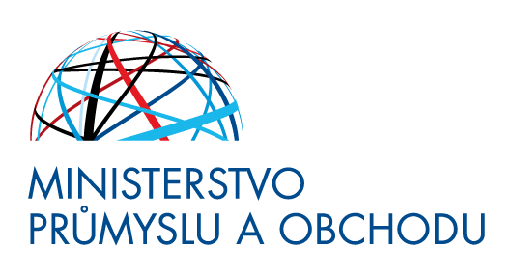

TISKOVÁ ZPRÁVA
Praha, 28. června 2021
Obchůdek 2021+ pomůže podnikatelům i obyvatelům venkova

Vláda schválila dotační program Obchůdek 2021+ z dílny Ministerstva průmyslu a obchodu (MPO). Pomůže malým koloniálům na venkově. Provozovatelé prodejen s potravinami a smíšeným zbožím v obcích do 1 000 obyvatel (resp. do 3 000 obyvatel, kdy v jednotlivých částech obce nežije víc než 1 000 lidí) v něm budou moci dostat finanční podporu na provoz až 100 000 Kč. Právě obchody bývají přirozeným centrem venkova a právě dostupnost služeb rozhoduje o tom, kde lidé bydlí.

Podporu z programu Obchůdek 2021+ bude možné využít ve všech krajích České republiky kromě hlavního města Prahy.

„Maximální dotace z programu Obchůdek 2021+ pro jeden koloniál za jeden rok bude 100 tisíc Kč, rámcový program bude fungovat na principu výzev pro kraje. První MPO vyhlásí letos, poslední v roce 2025,“ říká vicepremiér a ministr průmyslu a obchodu Karel Havlíček a dodává: „V praxi to bude znamenat, že se žadatel o dotaci bude obracet na kraj, v kterém se malá prodejna nachází a bude to právě kraj, který bude finanční podporu poskytovat.“

Pro rok 2021 je aktuální rozpočet programu 39 milionů Kč, do roku 2025 se nyní počítá s celkovou částkou 156 milionů Kč.

„Nejdůležitějším aspektem programu OBCHŮDEK 2021+ je nalezení konsenzu mezi MPO a kraji, které budou finanční prostředky poskytovat konkrétním maloobchodníkům. Kraje a starostové vesnic budou garancí toho, že se podpora dostane přímo těm subjektům, které ji nejvíce potřebují a kde bude nejvíce přínosná. Důležitost venkovských prodejen a jejich udržení potvrdila i pandemická situace, kdy lidé žijí na vesnici ocenili možnost nákupů přímo v místě jejich bydliště,“ přibližuje situaci na venkově ředitel odboru podnikatelského prostření a obchodního podnikání MPO Pavel Vinkler.

„Oceňuji velmi profesionální úroveň spolupráce Ministerstva průmyslu a obchodu na přípravě podpůrného programu Obchůdek 2021+. Nepochybně podpoří nejen malé podnikatele, kteří provozují maloobchodní prodejny, ale také posílí občanskou vybavenost na venkově,“ popisuje svůj náhled předseda představenstva Asociace českého tradičního obchodu Pavel Březina.

„Chci poděkovat MPO, že k přípravě zmiňovaného programu přizvalo i zástupce obcí a především, že naše připomínky byly zohledněny a zapracovány do programu. Jedná se o první program, kdy je podpora zaměřena přímo na provozní náklady obchodníků. To určitě významně přispěje k udržení prodejen na venkově. Na obchod musí být nahlíženo, jako na základní službu, a tak k němu musí být přistupováno. Myslím, že právě OBCHŮDEK 2021+ je vykročením tím správným směrem,“ doplňuje starosta obce Vysočina a člen předsednictva Sdružení místních samospráv Tomáš Dubský.
„Velice děkuji všem zúčastněným za vytvoření dotačního programu OBCHŮDEK 2021+ na podporu venkovských prodejen,“ uzavírá náměstek hejtmana Jihočeského kraje Pavel Hroch.

Program Obchůdek 2021+ bude financován ze státního rozpočtu ČR. Fungovat bude tak, že MPO vyhlásí výzvu, kraje si požádají o podporu z ní, MPO krajskou žádost vyhodnotí a pokud bude vše v pořádku, vydá rozhodnutí o poskytnutí dotace. Zájemci o dotaci se budou obracet na kraje, které pomoc nejprve předfinancují ze svého a o proplacení dotace si požádají ex post v rámci rozpočtového roku. Pomoc z programu bude sloužit na provozní náklady malých koloniálů, například z ní bude možné hradit mzdy zaměstnanců, nájem, vytápění, osvětlení, ochranné pomůcky aj.

